**SEÑORES**

**SECRETARIA DE EDUCACION DEPARTAMENTAL**

**CUCUTA**

**E. S. D.**

**Asunto:** experiencias significativas desarrolladas en el CER

Cordial saludo, mediante oficio me permito muy respetuosamente informarles que en el Centro Educativo Rural Playoncitos del Municipio de Abrego no se ha **Sistematizado ninguna de las experiencias significativas, ya que tengo un año de estar laborando en este Centro Educativo y ala fecha no se ha realizado.**

Sin otro particular

Atentamente,

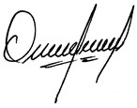.

_________________________________

ESP. OMAIDA TORRADO TORRRADO

DIRECTORA